Fiche de préparation
ATELIERS LANGAGE: Lettres rugueuses
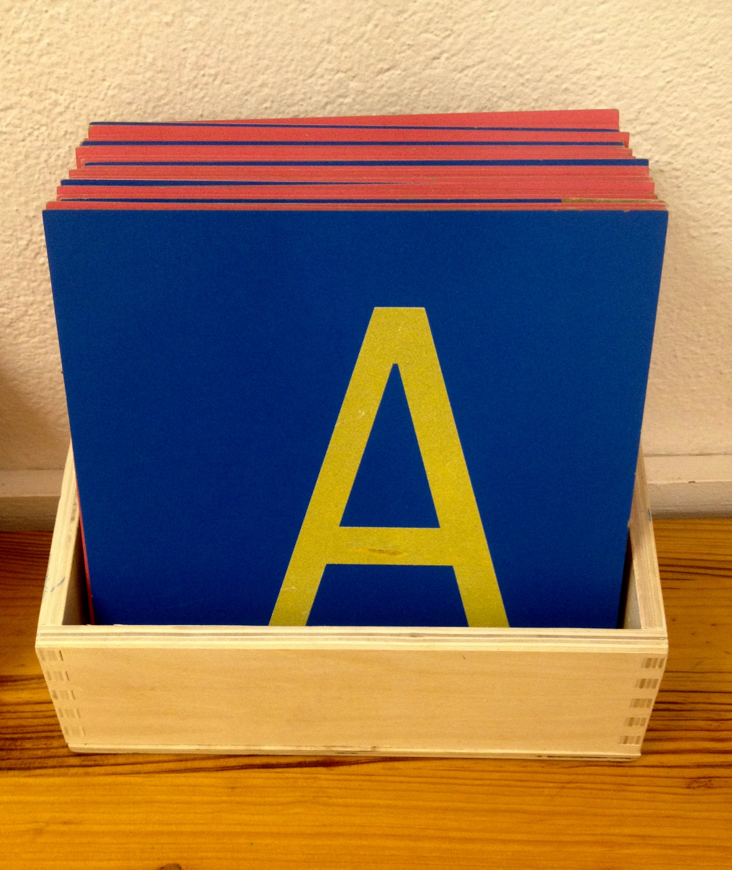

Domaines: 1. Mobiliser le langage dans toutes ces dimensions
Compétences travaillées:  10. Discriminer des sons (syllabes, son-voyelles, consonnes)  11.a Reconnaître les lettres de l'alphabet  12. Ecrire son prénom en écriture cursive, sans modèle.  13. Ecrire seul un mot en utilisant des lettres ou des groupes de lettres empruntés aux mots connus |  | Objectif: Apprendre à écrire les lettres de l'alphabet en cursive ainsi que les digrammes les plus utilisés tout en prononçant leur son.
Déroulement | Tâche de l'élève | Rôle de l'adulte | Matériel
Etape 1: L'élève prend le matériel à son emplacement  Etape 2: Il s'installe sur une table et installe le matériel nécessaire pour réaliser la tâche  Etape 3: Il réalise la tâche de l'atelier (autant de fois qu'il le souhaite, sans limite de temps)  Toucher la lettre avec l'index dans le sens de l'écriture et prononcer le son de la lettre (pas son nom)  Etape 4: Il range soigneusement le matériel tel qu'il était avant son utilisation.  Etape 5: Il replace le matériel à sa place pour qu'il puisse être utilisé par d'autres élèves. | Avant l'activité  Ecouter et regarder la présentation de l'adulte  Pendant l'activité  Respecter le matériel et les étapes d'utilisation  Critères de réussite:  - L'élève trace la lettre dans le sens de l'écriture  - L'élève prononce le son de la lettre pendant qu'il trace la lettre.  - L'enfant reconnait chaque son des lettres présentées. | Avant l'activité  Présenter l'atelier à l'enfant, plusieurs fois si nécessaire  Pendant l'activité  Observer l'enfant, noter ses progrès, lui apporter de l'aide rectifier son geste si besoin.  Déroulement de la présentation:  Pour commencer, inviter l'enfant à prendre 3 lettres avec délicatesse.  - Verbaliser l'objectif: "Je vais te montrer comment écrire une lettre.  - Nommer. Tu te souviens que dans mmmmoto on entend (m)  Et bien regarde, je vais te montrer comment on écrit (m)  Placer la lettre devant l'enfant, la tracer en prononcant le son (mmmmmm)  - Faire répeter la même chose à l'enfant (plusieurs fois si besoin)  - Montre moi le mmmmmmm (Montrer)  - Quels sont fait cette lettre? (Identifier)  Expliquer ensuite à l'enfant qu'il pourra faire cette activité tout seul, quand il le voudra et autant qu'il le souhaitera. L'inviter à répéter, à ranger le matériel à sa place.  Ordre de présentation en priorité: a i o m ch ou s l  Ordre lié au prénom  "h": | - Une boite contenant les 26 lettres rugueuses en cursives  - Une boite avec les digrammes rugueux les plus utilisés.

